Séjour vélo à l’ile d’Oléron du 18 au 23 mai 2026

La section vélo du CARS vous propose du 18 au 23 mai 2026 un séjour sur l’île d’Oléron

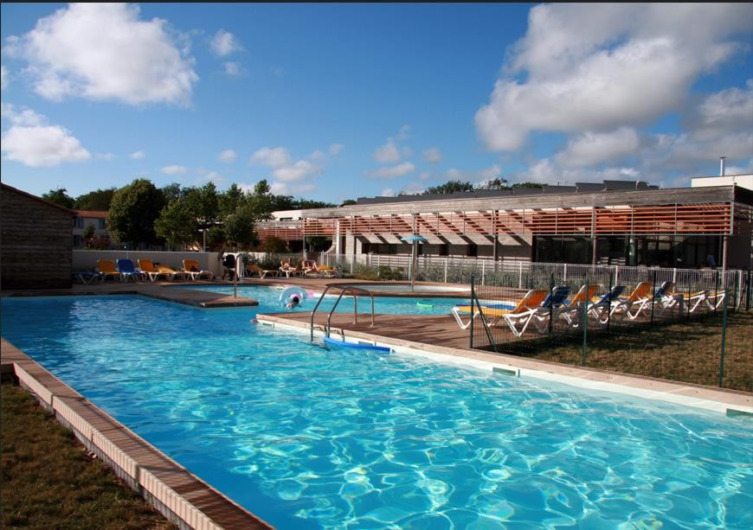

Au Village de vacances La Martière
30 route de l’étang 17310 ST PIERRE D’OLERON
Situé dans une propriété de 17 hectares de forêts et de prairie, le VVF de la Martière est au cœur d’Oléron, à 2 km de St Pierre et à 4 km de la Cotinière. L’île compte 150 km de pistes cyclables.
Vous serez accueillis dans des pavillons spacieux et confortables de deux types : pavillons 2 ou 3 personnes* (32 m2) en chambre double (2 à 3 personnes*) ou en pavillon 4 personnes (42 m2) pour 2 couples. Pavillons 32 m2 : séjour salon avec 2 canapés lit, une chambre indépendante avec 2 lits simples (90x180), salle de bain avec WC, terrasse couverte et mobilier de jardin. Pavillons 42 m2 : idem avec 2 salles de bain.
Chacun comprend TV et accès WiFi,
*Regroupements par affinités possibles selon inscriptions et disponibilités jusqu’à 3 personnes
(H ou F) dans les pavillons 32 m2.

Les services à disposition sont indiqués sur le lien : Le centre d'accueil "La Martière"

Les randonnées et activités sur l’île : Oléron, ses randos et ses environs

Arrivée le lundi 18 mai dans l'après-midi départ le 23 mai en matinée.
Le prix du séjour est fixé à 350 € par personne en chambre double.
Tarif calculé sur la base de 44 personnes (tarif mi-saison)

Le prix comprend l'apéritif de bienvenue, le linge de toilette, le lit fait à l'arrivée et le ménage en fin de séjour, l'animation en soirée, l'hébergement, la pension complète (déjeuner sous forme de panier repas), les taxes de séjour et l'assurance annulation.
Les repas sont servis à table dans 2 salles de restaurant d'un grand confort ou en terrasse du restaurant (les petits déjeuners sont servis sous forme de buffet en self-service sur une large plage horaire). Des plateaux de fruit de mer peuvent être commandés en supplément le soir (15€) car le midi sont prévus des piques niques pour les sorties à la journée.
Possibilité de louer des VAE sur place avec supplément (un sondage préalable sera organisé pour obtenir le meilleur tarif).
Trois journées de vélo sont prévues pour parcourir l’île d’Oléron et ses abords avec un parcours probable sur le continent. Trois groupes seront constitués en fonction du niveau de chacun comme lors de nos sorties du jeudi.
Une journée libre, permettant de visiter les villages de l’île, de faire le tour de Fort Boyard en bateau, de pratiquer la marche aquatique pour celles/ceux qui le désirent, ou tout simplement de bronzer sur les plages est prévue.

Un chèque d’acompte de 150 €/ personne est à établir au nom du CARS avant le 19 décembre 2025 dernier délai pour les inscriptions à ce séjour.

Le solde de 200 €/personne sera à régler au CARS pour le 1 avril 2026.

Fiche d’inscription au séjour Vélo à OLERON
Du 18 au 23 mai 2026

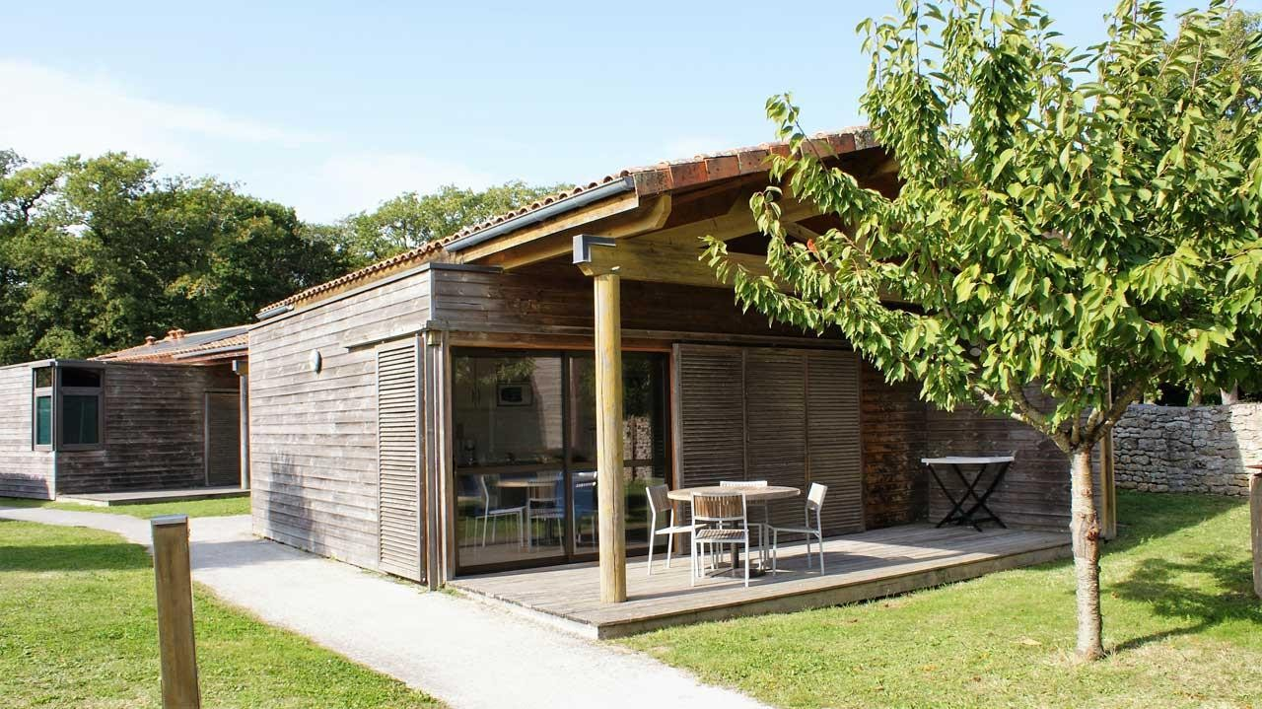

Nom :……………….....Prénom :…………....Num licence FFRS………….. Nom :……………….....Prénom :…………....Num licence FFRS…………..

Nbre de participants :……Accepte de partager chambre* : Oui / Non

Location V.A.E sur place* : Oui / Non

Covoiturage* : Recherche place / Dispose de….. place(s)

- : rayer la ou les mention(s) inutile(s).
Montant :… Chèque à l’ordre du CARS pour le 19 décembre 2025.

A déposer dans la boite aux lettres du CARS au M.A.A.T ou chez Ch. BELAIR 11, Cours Desbiey 33120 Arcachon (face passage à n

